9 Е
Дата | Название предмета | Ф. И. О. учителя. № телефона | Тема | Задания
8.11 – 12.11 | Развитие слуха и формирование произношения | Зубрилова Т. Я.  89638567474 | 1.Фразы разговорного характера  2.Фразы по  предметам  3. Текст «Осень»  (прочитать, соблюдая звукопроизношение, выполнить задание) | Прочитать и ответить  1.Как зовут маму?  2.Как зовут учительницу?  3.В классе 2 ученика: Вова и Никита.  4.Напиши свою фамилию.  1.Нарисуй овал.  2.Реши пример 50+ 15  3.Сейчас месяц ноябрь.  Наступила золотая осень.  Листья на деревьях красные, жёлтые.  Птицы улетают на юг.  Там тепло и много корма.  Идут дожди.  Ребята пришли в парк.  Они собрали листья.  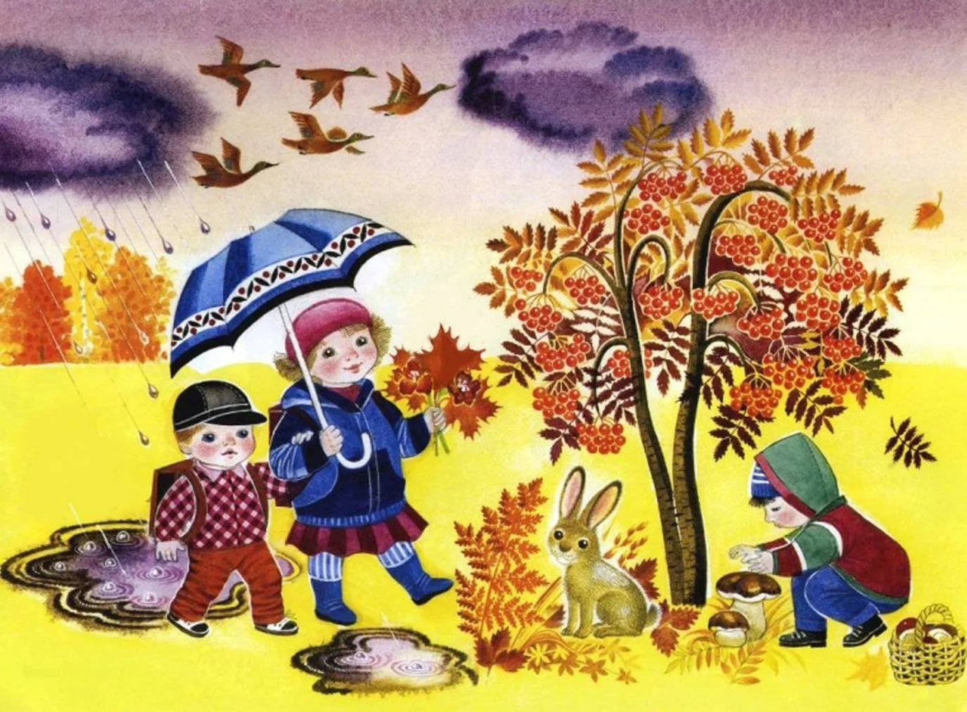  Покажи: птицы улетают на юг,  идут дожди,  дети собрали листья  на деревьях желтые листья

